Муниципальное бюджетное дошкольное образовательное учреждение
«Детский сад комбинированного вида № 19 «Рябинка»
_____________________________________________________________________
658204, г. Рубцовск, ул.Комсомольская , 65
тел.: (38557) 7-59-69
Е-mail: ryabinka.detskiysad19@mail.ru

Консультация для родителей

«Развиваем мелкую моторику рук»

Подготовила: воспитатель
Иванова Алена Александровна

Развиваем мелкую моторику рук
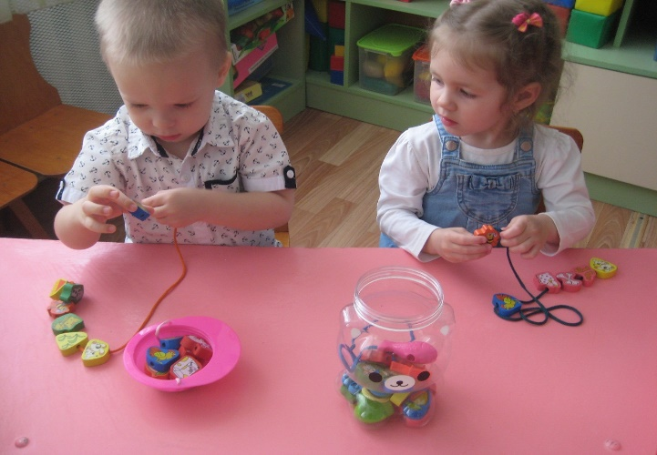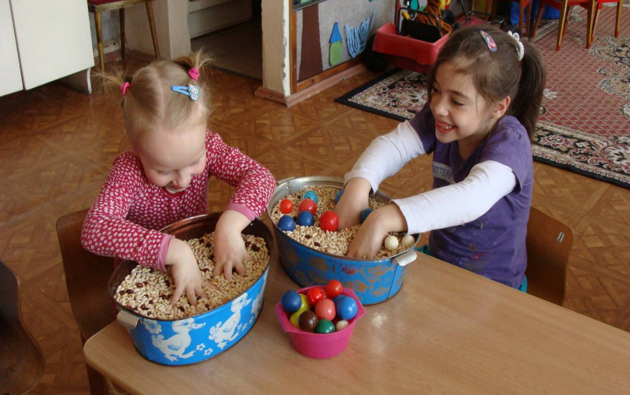
Значение мелкой моторики очень велико. Она напрямую связана с полноценным развитием речи, так как центры мозга, отвечающие за моторику и речь, находятся рядом. Именно поэтому при нарушении речи детские психологи рекомендуют заниматься с ребенком именно развитием моторики детских пальчиков. Кроме того, это поможет развить внимание и наблюдательность. Упражнения на моторику тренируют память, воображение, координацию и раскрывают творческие способности.

Начинать развитие мелкой моторики важно с раннего детства.
В развитие моторики вам помогут игрушки с кнопками или пианино. Нажимание клавиш идеально для мелкой моторики. Тут подойдут и игра в кубики, и складывание пирамидки, и детские конструкторы, и даже игры в машинки.
Есть отличное упражнение для малышей. Насыпьте в большую тарелку или блюдо горох или фасоль. Затем спрячьте в глубине какой-нибудь интересный ему предмет. Теперь попросите ребенка отыскать его в блюде. Малыш должен найти его, перебирая пальцами горошинки. Но в этой игре за малышом нужен присмотр во избежание попадания мелких горошинок в дыхательные пути.

Несколько интересных ребенку занятий для развития моторики:
Например, переливание жидкостей из одной емкости в другую.
Обязательно играйте с мозайками и пазлами.
Займитесь переборкой пуговичек или других предметов по размеру.
Собирайте конструкторы. Подбирайте их индивидуально по возрасту ребенка.
Рвите бумагу. Как ни странно, это тоже хорошо развивает мелкую моторику рук.
Научите ребенка опускать предметы в узкие отверстия, например в горлышко бутылки.
Учитесь одеваться сами. Застегивание пуговиц и завязывание шнурков тоже отличная тренировка.
Лепите вместе из пластилина.
Рисуйте. Держание карандашей и кисточек в руках — отличный способ развития моторики, не хуже специальных упражнений. Учите малыша обводить рисунки и предметы по контуру. Рисуйте не только кисточками, но и пальцами. Сейчас для этого существуют специальные краски.

Вырезайте из бумаги разные фигурки. Начните с простых – круг, квадрат или треугольник, потом можете вырезать сложные картинки.
Моторику развивают и другие простые и привычные занятия – заплетание косичек, расчесывание кукол.\

На прогулке стройте из песка или камешков замки, горки, и другие фигурки. Крупный песок и камни развивают ладошки.
Позовите ребенка помочь вам по хозяйству – лепка пельменей, замешивание теста, прополка грядок, шитье, собирание ягод – отличная альтернатива играм.
Покупайте мягкие игрушки, наполненные мелкими шариками. Они предназначены как раз для развития детской мелкой моторики рук. В специализированных магазинах и отделах вы сможете найти и другие развивающие игры.
Всегда играйте с игрушками разных объемов, форм и размеров.
Никогда не ругайте малыша, если у него не получается хорошо работать ручками. Не отступайте, если задание кажется трудновыполнимым для ребенка. Больше занимайтесь с ним и хвалите за все успехи. Развитие моторики – неотъемлемая часть общего развития ребенка. Помимо развития речи, творческого начала и логики, это важная база для подготовки ребенка к школе.

Развиваем речь детей
Развивающие игры для детей трёх, четырёх лет, направленные на развитие правильной и грамотной речи у детей. Игры обогащают словарный запас ребёнка, активизируют его речь, формируют наглядно-образное и понятийное мышление.

Колючие слова
Игра обогащает словарный запас ребенка, активизирует его речь; формирует наглядно образное мышление, понятийное мышление
◈ Как играем: прочитайте строки стихотворения:
…Мне говорили как-то,
И вот забыл я все ж:
Какое слово кактус,
Какое слово еж?
Ах, да! Ну-ну! Конечно!
Колючие слова!
И гвоздь, пила, иголка —
Колючие слова!
Спросите у ребенка: а какие колючие слова ты знаешь? (Комар, укол…) А какие круглые слова ты знаешь? (Шар, мяч, часы, луна…) Ну а какие холодные слова ты знаешь? (Мороз, снег, лед, Дед Мороз…) Покажите «колючие слова» (растопырив пальцы), круглые (сомкнуть большие и указательные пальцы обеих рук, получится круг), «холодные» слова (обнять себя руками). Можно придумать «теплые» слова (батарея, чай, солнце), «ласковые» слова, «летние» и многие другие.
Закрепляем: в магазине, в очереди можно играть в «продуктовые» слова, «обувные» слова, на улице — в «транспортные» слова, «осенние» слова и т. д.
Музыкальные слова
Игра учит делить слова на слоги, развивает чувство ритма
Как играем: в дождливую погоду, чтобы поднять настроение и себе, и ребенку, пойте знакомые песенки, прохлопывайте слова по слогам, сохраняйте ритм песенки. Выбирайте ритмически несложные мелодии, например: «Вот оно какое, наше лето…», «Хорошо бродить по свету с карамелькой за щекой…».
◈ Вы хотите устроить домочадцам концерт народного творчества? Пропойте песню, прохлопывая ритм слов ложками. На каждый слог слова — хлопок ложки об ложку. А может, ударять ложкой по стакану, бутылке? Решать вам. Все будут рады принять участие в концерте. Здесь ошибиться нельзя, сразу послышится сбой в песне. Попробуйте, удачи вам!

Кто что делает
Игра помогает пополнить словарный запас глаголами настоящего времени; формирует наглядно—образное мышление
Необходимый инвентарь: карточки с изображением людей различных профессий.
◈ Как играем: покажите карточку, например, врача, спросите: «Что он делает?» Слушает, лечит, записывает, смотрит и т. д. Повар — варит, режет, солит и т. д. А что делает шофер, а тот, кто делает рекламу? и др. Не забывайте про карточки-опоры.
◈ Закрепляем: играем на кухне. У вас открыт кран? Что делает вода? (Бежит, льется, капает и т. д.) Что делает холодильник? (Морозит, сохраняет, гудит и т. д.) Вы в зоопарке? — Что делает заяц? Медведь? А в магазине? — Что делает продавец?
◈ Меняйтесь ролями, чаще играйте в эту игру. Вы заметите, как пополнится словарный запас вашего ребенка.

Качественные слова
Игра помогает пополнить словарный запас прилагательными, обозначающими форму, цвет, размер, материал предмета и пр.
Необходимый инвентарь: игрушки или любые предметы.
◈ Как играем: нужно назвать как можно больше прилагательных, описывающих предмет. Какой он?
Машинка — пожарная, красная, железная, быстрая, большая.
Карандаш — острый, желтый, деревянный, длинный.
Мишка — пушистый, мягкий, теплый и… смешной.
Стакан — стеклянный, высокий, широкий, прозрачный, хрупкий и… красивый и т. д.
Меняйтесь ролями. Играйте наоборот. Вы говорите: круглый, красный, резиновый, легкий, воздушный (шар). Ребенок отгадывает.
◈ Закрепляем: играем в игру «Что? Кто? Что делает? Какой?». Например: машина, металлическая, едет, гудит и т. д. Кто больше назовет слов, то и победил.
◈ Не забывайте играть в эту игру в магазине, описывая овощи, фрукты и т. д., на улице, описывая песок, воду, погоду.

Вот такие мы – антонимы
Игра учит употреблять в речи слова противоположного значения: формирует наглядно-образное мышление.
Скажу я слово «высоко»,
А ты ответишь — … (низко).
Скажу я слово «далеко»,
А ты ответишь — … (близко)
◈ Как играем: расскажите ребенку стихотворение:
◈ Вы говорите слово, а ребенок должен назвать слово с противоположным значением. Например: холодный — горячий, один — много, зима — лето, круглый — квадратный и т. д. Вы бросаете мяч, ребенок ловит его, называет слово с противоположным значением и бросает мяч обратно. Затем вы меняетесь ролями. Выигрывает тот, кто не ошибется. А если ребенок назовет слово «машина», что вы ответите? Наверное, кукла. Ищите необычные пары к таким словам.
◈ Закрепляем: предложите ребенку вспомнить слова, характеризующие, например, человека: храбрый — трусливый, добрый — злой; материал: дерево — камень, стекло — железо; вода — лед и т. д.

Объединяй-ка
Игра учит употреблять в речи слова — понятия; формирует наглядно — образное мышление
Необходимый инвентарь: картинки с изображением одежды, обуви, посуды, игрушек и т. д.
◈ Как играем: выложите перед ребенком на столе картинки, например, с изображением обуви: сапоги, тапочки, туфли, сланцы и т. д. Ребенок должен перечислить, что он видит, и назвать одним словом — обувь. Спросите, для чего нам нужна обувь?
◈ Так можно играть с различными понятиями: времена года, части суток, растения и т. д.
◈ Закрепляем: играйте наоборот. Вы говорите: «Фрукты», — ребенок их перечисляет.
◈ Усложняем: выбирайте сложные слова-понятия. Например, транспорт: машина, самолет, пароход, лодка. А если попробовать вспомнить водный транспорт? (Лодка, пароход.)
Грамотная страна
Игра учит правильно употреблять в речи существительные единственного и множественного числа в именительном и родительном падежах
Необходимый инвентарь: книга «Мама и детки» или картинки с изображением животных и их детенышей.
1 Вариант
◈ Как играем: покажите ребенку картинку: это кто? Слон (слониха). А как зовут его детеныша? Слоненок. Собака — щенок. Воробей — воробышек. Олень — олененок. А как зовут детенышей овцы, коровы? И т. д.
2 Вариант
◈ Покажите ребенку другие картинки: «Как их называют?» — Слоненок. А много? — Слонята. Теленок — телята, верблюжонок — верблюжата и т. д.
◈ Закрепляем: поиграйте в игру «Кого не стало?». Положите на стол картинки с изображением, например, козлят и козленка. «Кто это?» — Козлята, козленок. Ребенок закрывает глаза, а вы убираете одну картинку. «Кого не стало?» — Козлят и т. д. Играйте в такую игру в зоопарке, у бабушки в деревне: там много животных, птиц.

Рифмоплет
Игра учит подбирать рифмы к словам, развивает чувство ритма
◈ Как играем: предложите поиграть в игру «Поэты». Например, взрослый говорит: «Саша», — а ребенок: «Каша»; взрослый говорит: «Ушко», — а ребенок: «Подушка».
➣ Внимание: здесь важна рифма, а не смысл.
◈ Поощряйте ребенка. Меняйтесь ролями. Берите слово, на которое можно подобрать много рифм, например: лягушка — кадушка, квакушка, поскакушка и т. д. Если рифмы иссякнут, берите другое слово. Сочините с ребенком короткое стихотворение:
На суку сидели две тетери,
Улетели — прилетели.
или
Лето красное пришло,
Много ягод принесло.
И т. д.
◈ Закрепляем: играем на кухне, вы говорите: «Ложка», — ребенок подхватывает: «Кошка», — далее: «морошка», «плошка», «картошка»; или: молоко — утекло — стекло. На улице: лето — конфета, цветок — поясок, руль — патруль, сиденье — варенье и т. п.
◈ Посмейтесь вместе с ребенком:
Муха села на варенье.
Вот и все стихотворенье.
◈ Интересные рифмы записывайте.
«Одеяло убежало, улетела простыня…»
Игра учит правильно употреблять в речи слова, обозначающие постельные
принадлежности
Необходимый инвентарь: постельные принадлежности.
◈ Как играем: вы меняете постельное белье? Превратите это неинтересное занятие в игру. Спросите ребенка: «Что это?» — «Одеяло!» «А это что?» — «Одеяла» (множественное число). «А если я их уберу, чего не стало?» — «Одеял». По такой же схеме можно задавать вопросы о других предметах.
♦ Наволочка — наволочки — наволочек.
♦ Простыня — простыни — простыней.
♦ Пододеяльник — пододеяльники — пододеяльников.
♦ Покрывало — покрывала — покрывал.
◈ Не смейтесь над ребенком, если он скажет неправильно, дайте ему речевой образец. А если вы еще и вместе смените белье, значит, ваш ребенок большой молодец, похвалите его.
◈ Закрепляем: покупая постельное белье, спрашивайте у ребенка название всех предметов комплекта.
«Скоро сказка сказывается…»
Обучаем рассказыванию: учим связно рассказывать знакомые сказки, последовательно излазать события в них.
Необходимый инвентарь: иллюстрации к сказкам «Колобок», «Теремок», «Маша и медведь», «Айболит» и др., любая шкатулка.
◈ Как играем: покажите шкатулку, скажите, что в ней живут сказки. Начните рассказывать одну из них:
Стоит в поле теремок-теремок.
Он не низок, не высок.
Бежит мимо мышка-норушка:
«Тук-тук, кто в теремочке живет?»…
♦ Как называется эта сказка?
♦ О чем в ней говорится?
♦ Кто еще пришел в Теремок?
♦ Что случилось в конце?
И т. д. Наводящими вопросами помогайте ребенку досказать сказку. Если ребенок затрудняется, то покажите серию картинок по сказке.
◈ Аналогично можно рассказывать и другие произведения. А если ребенок начнет имитировать голоса животных из сказки — так это же замечательно! Получится театр одного актера.
◈ А можно разыграть сказку по ролям, будет еще лучше.
Привлеките для этого всех членов семьи.
◈ Закрепляем: в шкатулке живет много различных сказок, и если на улице идет дождь, то достаньте из нее еще одну сказку, пусть ребенок расскажет ее. Можно «достать» только середину — события перепутались, — пусть ребенок вспомнит ее начало и конец. Хвалите ребенка за его рассказ.
◈ Усложняем: можно придумать другое окончание сказки.
